Урок 14.
Табличные информационные модели

Цели урока: упорядочить имеющиеся представления учащихся о табличных информационных моделях, повторить/сформировать навыки создания таблиц.
Задачи урока:
Образовательные:
- Активизация и закрепление знаний по теме «Информационные модели»;
- Систематизация и расширение знаний о табличных информационных моделях;
- Контроль уровня знаний, умений и навыков учащихся по теме «Модели»;
Развивающие:
- Обобщать имеющуюся информацию;
- Развитие навыков самостоятельной работы.
Воспитательные:
- Формирование познавательного интереса к предмету информатика;
- Формирование чувства коллективизма и здорового соперничества;
- Воспитание стремления к преодолению возможных негативных последствий для здоровья при работе на компьютере за счет соблюдения техники безопасности.

Ход урока

- Организационный момент
Учитель: Здравствуйте! Садитесь.
Учитель: Что вы видите на слайде? (Ответ учащихся: таблица)
Учитель: Сформулируйте, пожалуйста, тему урока (Учащиеся предлагают свои варианты).
Учитель: Тема нашего урока «Табличные информационные модели» (учащиеся записывают тему и дату урока в тетрадь).
Учитель: А умеете ли вы создавать таблицы? Форматировать таблицы? (Ответы учащихся)
Учитель: Структура нашего урока состоит из двух частей: теоретическая и практическая.
Учитель: Цель нашего урока: Научиться создавать и форматировать таблицу.
Домашнее задание:
- Создать таблицу по образцу:

Фамилия | Имя | Отчество | Кем приходится (мама, папа и т.п.) | Дата рождения | Образование | Профессия | Увлечение, хобби
- Рабочая тетрадь: стр. 51-53 №28-31;
- Повторить теоретический материал.

- Актуализация знаний по теме «Модели»
Учитель: Прежде чем мы приступим к изучению нового материала, следует пройти два небольших испытания для того, чтобы повторить материал, который будет необходим для изучения нового материала. Для начала повторите одну минуту тему предыдущего урока.

Первое испытание: вам необходимо ответить на следующие вопросы.
- Как называется объект, который используется в качестве «заместителя» другого объекта (оригинала) с определенной целью?
- Назовите основные свойства моделей.
- Как называется исходный объект?
- Процесс создания и использования моделей называется?
- Назовите виды информационных моделей.
Проверяем: (учитель спрашивает последовательно ответ у каждого ученика, а потом правильный ответ показывает на слайде)
- Модель.
- Не является точной копией объекта-оригинала: она отражает только часть его свойств, отношений и особенностей поведения.
- Прототип или оригинал.
- Моделирование.
- Образные, смешанные, знаковые.

Пять правильных ответов - это «5», четыре ответа – это «4», три – это «3», меньше трех – это «2».
Проверяют задание, и выставляют оценку в зачетную книжку.

Второе испытание: сопоставьте вид модели и представленную картинку.
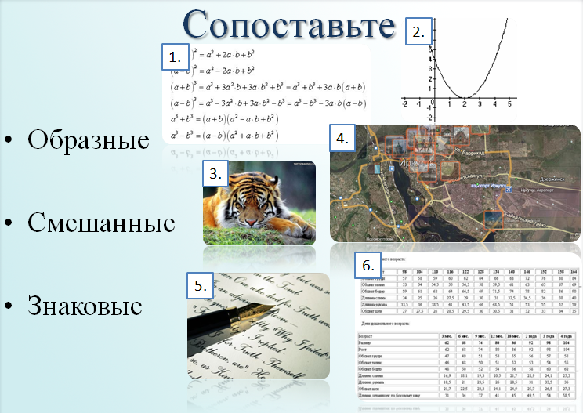
Проверяем (учитель спрашивает последовательно ответ у каждого ученика, а потом правильный ответ показывает на слайде)
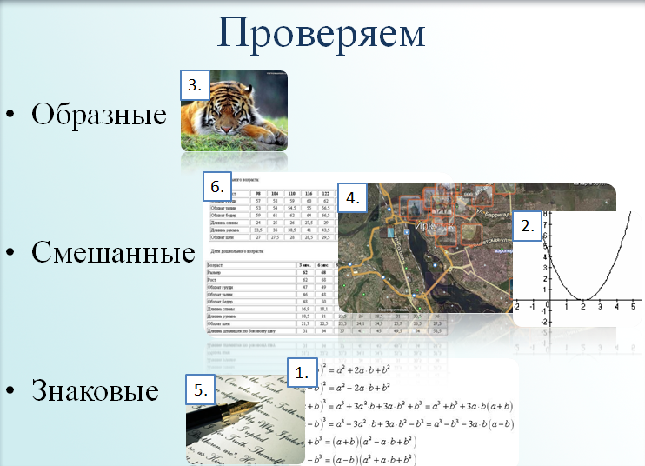

Все картинки правильно распределены – это «5», одна неправильно – это «4», две неправильно – это «3».
Проверяют задание, и выставляют оценку в зачетную книжку.

- Изучение нового материала
Учитель: Скажите, где мы с вами встречаемся с таблицами? (Ответы учащихся)
(Расписание уроков, плотность твердых тел, таблица Менделеева, автобус, программа телепередач и т.п.)
Учитель: Можем ли мы обходиться без таблиц? Почему? (Ответы учащихся)
Учитель: А что такое таблица? Дайте определение (Учащиеся предлагают свои варианты определения «Таблица»).
Учитель: Таблица – это описание ряда объектов, обладающих одинаковыми наборами свойств, которая состоит из строк и столбцов (Учащиеся записывают определение в тетрадь).
Представленная в таблице информация наглядна, компактна и легко воспринимается.
Учитель: правильно оформленная таблица имеет следующую структуру:
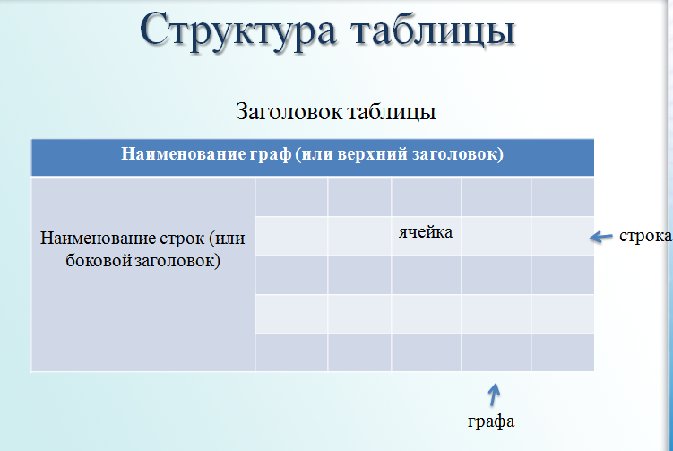

Правила заполнения таблицы:
- Заголовок таблицы должен давать представление о содержащейся в ней информации.
- Заголовки граф и строк должны быть краткими.
- В таблице должны быть указаны единицы измерения.
- Все ячейки таблицы должны быть заполнены. При необходимости в них заносят следующие знаки:
  - ? - данные неизвестны;
  - × - данные невозможны;
  - ↓ - данные должны быть взяты из вышележащей ячейки.

Типы таблиц:
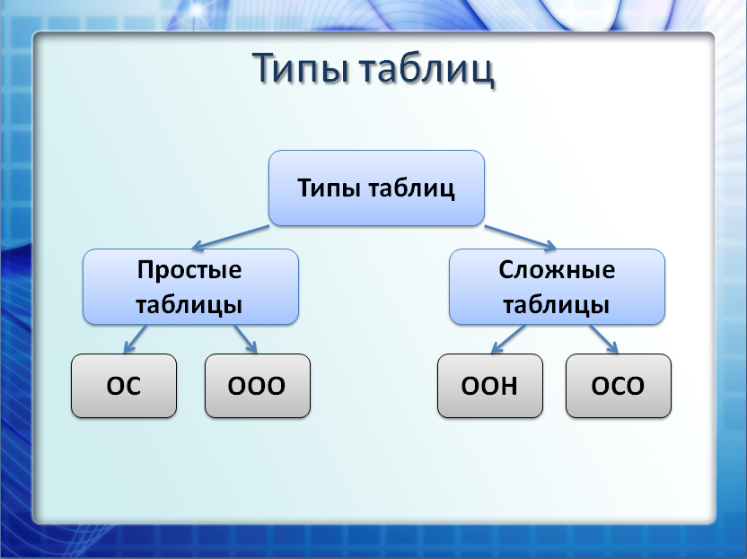

Таблица типа «объекты-свойства» - это таблица, содержащая информацию о свойствах отдельных объектов, принадлежащих одному классу.
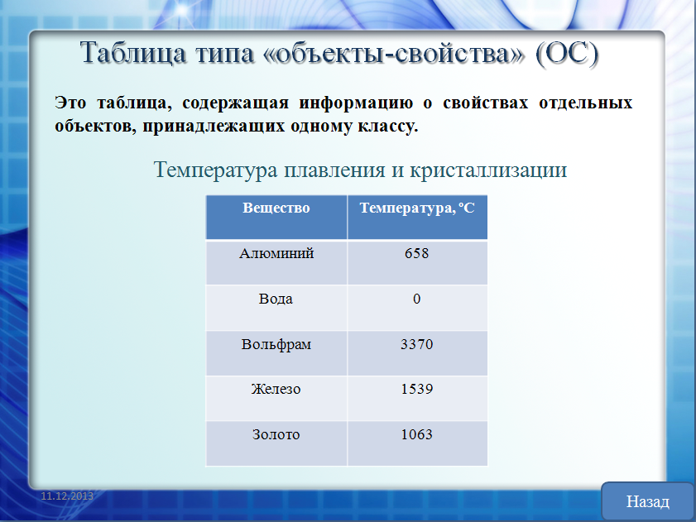
Таблица типа «объекты-объекты-один» - это таблица, содержащая информацию о некотором одном свойстве пар объектов, чаще всего принадлежащих разным классам.
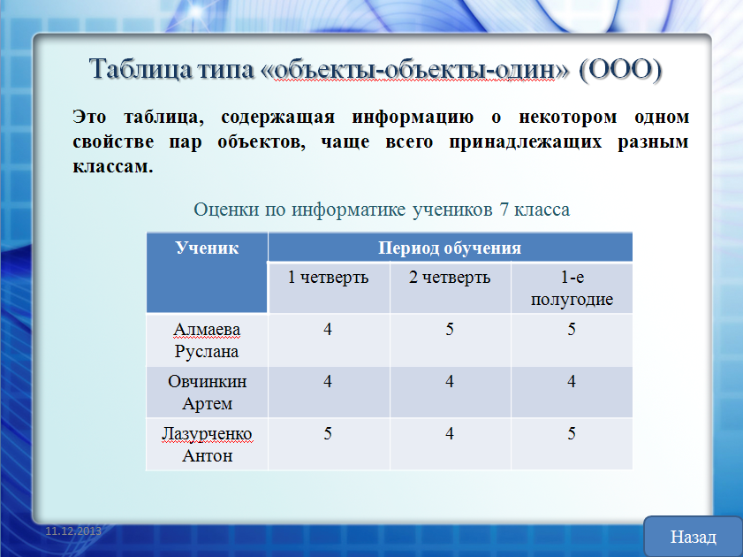
Таблица типа «объекты-объекты-несколько» - это таблица, содержащая информацию о нескольких свойствах пар объектов, принадлежащих разным классам.
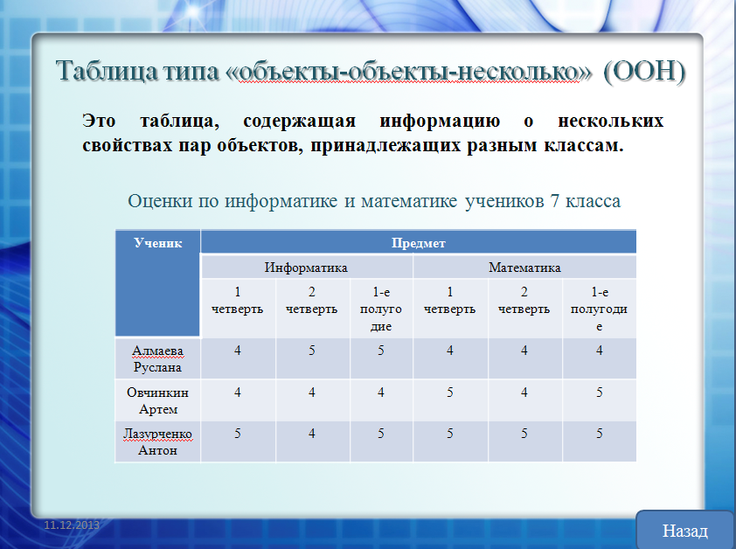
Таблица типа «объекты-свойства-объекты» - это таблица, содержащая информацию и о свойствах пар объектов, принадлежащих разным классам, и об одиночных свойствах объектов одного из классов.
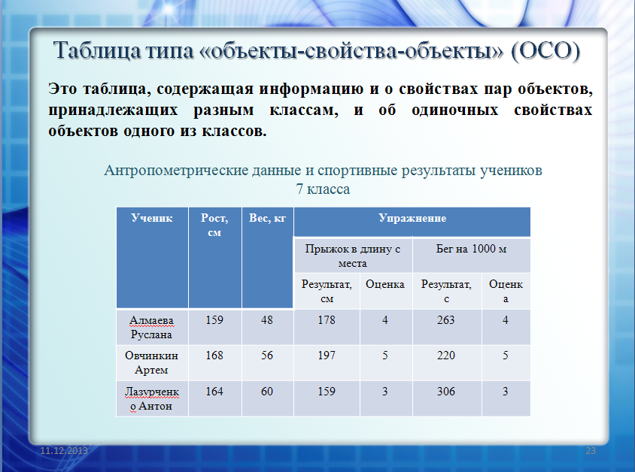
- Физкультминутка.
- Быстро поморгать, закрыть глаза и посидеть спокойно, медленно считая до 5. Повторить 2 раза.
- Крепко зажмурить глаза (считать до 3), открыть глаза и посмотреть вдаль (считать до 5). Повторить 2 раза.
- Вытянуть правую руку вперед. Следить глазами, не поворачивая головы, за медленными движениями указательного пальца вытянутой руки влево и вправо, вверх и вниз. Повторить 2 раза.
- Посмотреть на указательный палец вытянутой руки на счет 1–4, потом перевести взор вдаль на счет 5–8. Повторить 2 раза.
- В среднем темпе проделать 3–4 круговых движения глазами в правую сторону, столько же в левую сторону. Расслабив глазные мышцы, посмотреть вдаль на счет 1–6. Повторить 1–2 раза.

- Повторение правил ТБ при работе за компьютером.
- Практическая работа. Практическая часть урока (задания №1 и №2 (если время позволяет) работы №6) посвящена формированию навыков создания и форматирования таблиц. При выполнении задания №1 важно следить за тем, чтобы ученики не создавали пять разных таблиц, а редактировали первую таблицу, используя операции вставки и удаления строк и столбцов, применяя автоформатирование и реализуя сортировку данных. В задании №2 ученики не только отрабатывают технологический прием (объединение ячеек), но и производят отбор нужной для заполнения таблицы информации из текстового документа.

